PLAN DE TRAVAIL SEMAINE DU 16 AU 20 MARS 2020

LUNDI 16 MARS 2020

FRANÇAIS – Lecture compréhension

Consigne : aide toi de quelqu’un qui pourrait te lire la consigne pour lire le texte et faire ce qu’on te demande.

Jarine et Mariano jouent au ballon dans la rue

1. Barre le mot qui finit par un « s ».
2. Entoure les lettres majuscules.
3. Ajoute un point à la fin de la phrase.
4. Recopie sur les traits en pointillés ↑ un mot de 3 lettres.
5. Recopie sur les traits en pointillés ↑ tous les mots de 2 lettres.
6. Entoure le premier mot en rouge.
7. Entoure le dernier mot en vert.

MATHÉMATIQUES
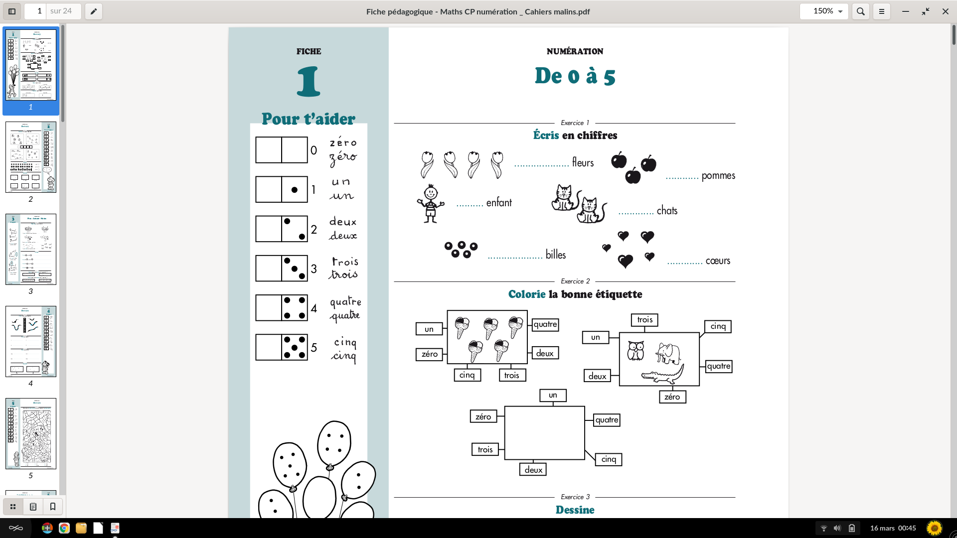
Consigne : écris en chiffres.
POUR T’AIDER !

MARDI 17 MARS 2020
FRANÇAIS
Exercice 1
Consigne : entoure les dessins quand tu entends le son [f].
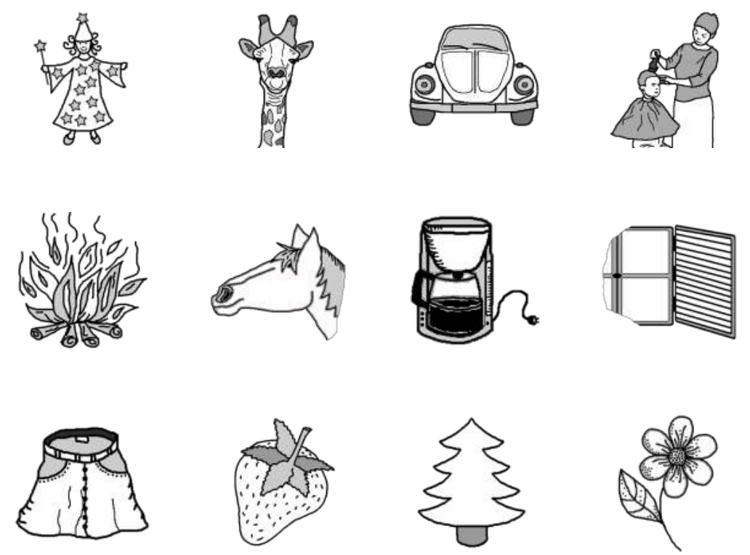

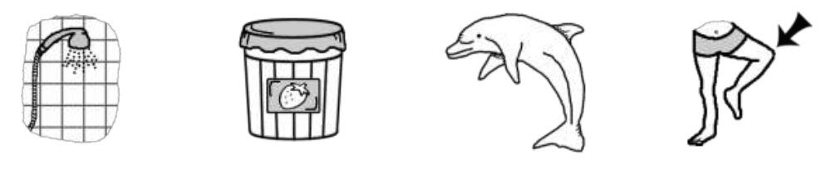

Exercice 2
Consigne : lis chaque syllabe et relie-la au dessin auquel elle correspond.
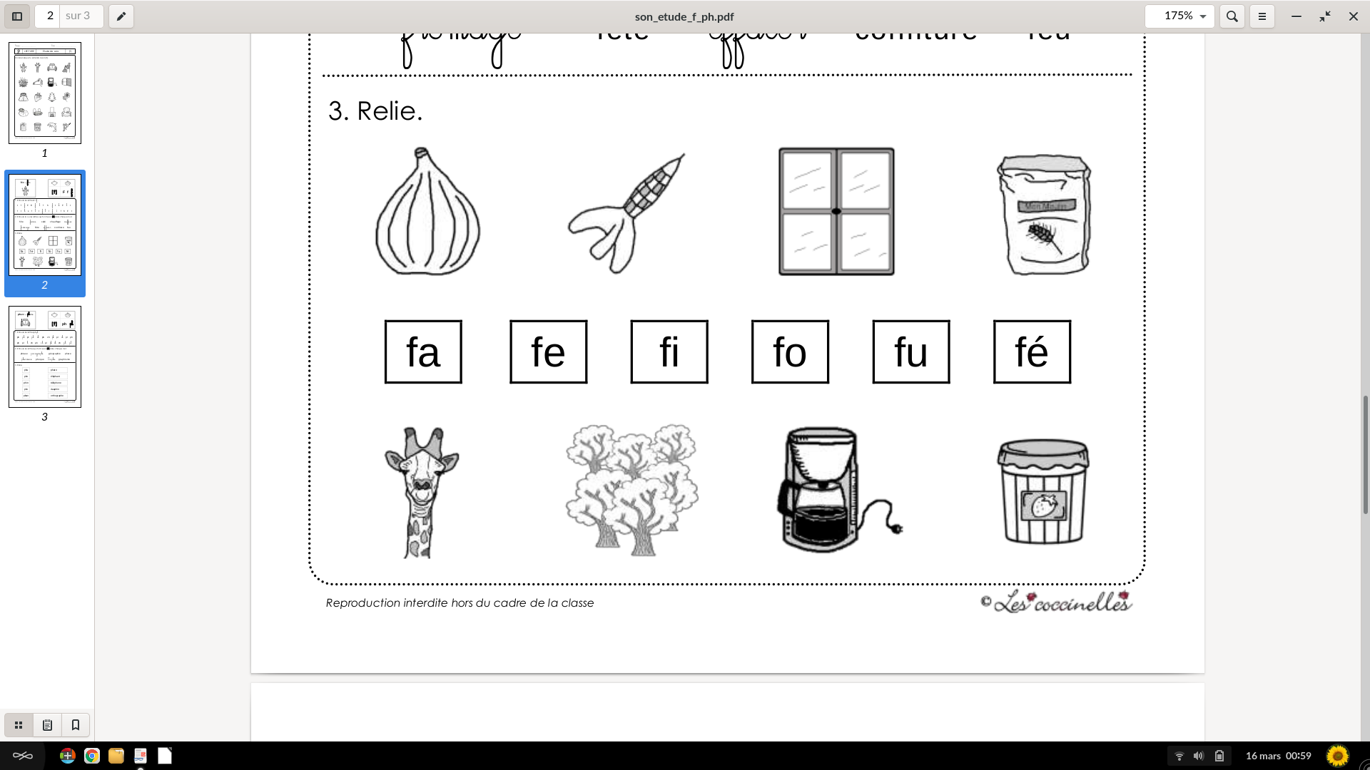

MATHÉMATIQUES
Exercice 1
Consigne : dessine.
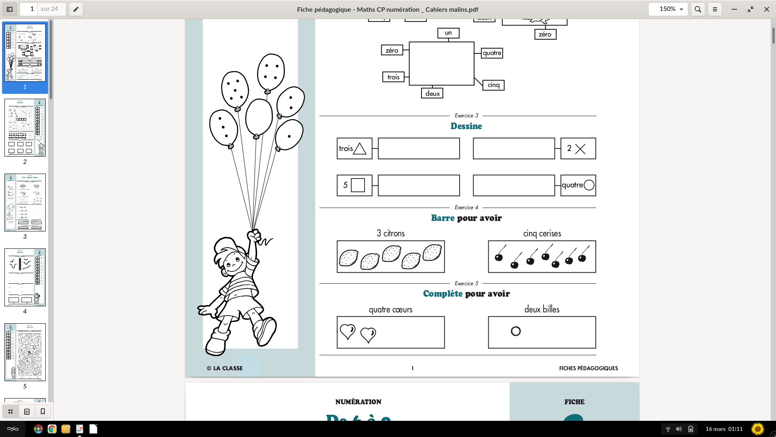
Exercice 2
Consigne : barre pour avoir
Exercice 3
Consigne : complète pour avoir

Exercice 4
Consigne : relie les étiquettes à leurs résultats
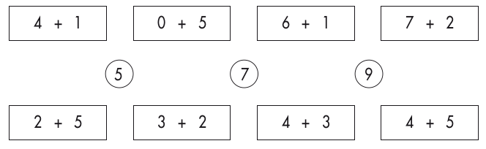

MERCREDI 18 MARS 2020
FRANÇAIS
Exercice 1
Consigne : entoure la syllabe que tu entends au début de chaque mot.
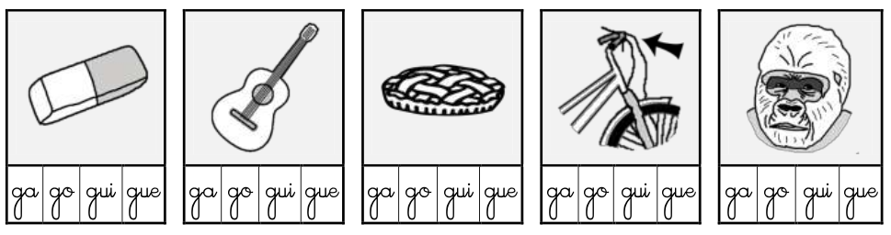
Exercice 2
Consigne : écrit la syllabe manquante en choisissant entre « gue » et « gre ».
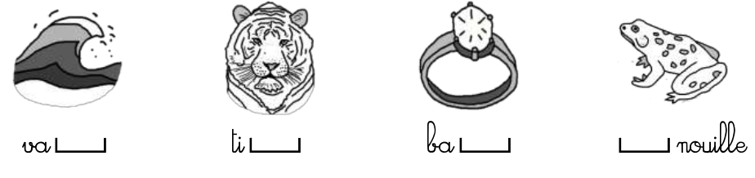
MATHÉMATIQUES
Consigne : remets les numéro du loto dans l’ordre, du plus grand au plus petit
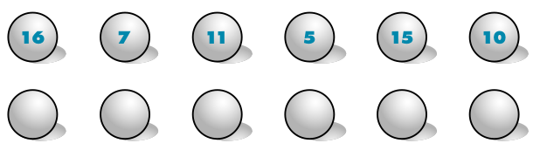

Exercice 2
Consigne : observe et complète le tableau
Avant |  | Après
9 | 10 | 11
14
 |  | 12
 | 13

JEUDI 19 MARS 2020
FRANÇAIS
Exercice 1
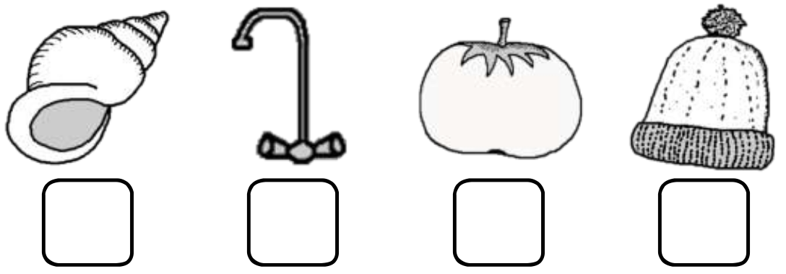
Consigne : écris la syllabe que tu entends au début de chaque mot parmi ro , to , bo , co

Exercice 2
Consigne : écris les syllabes manquantes.
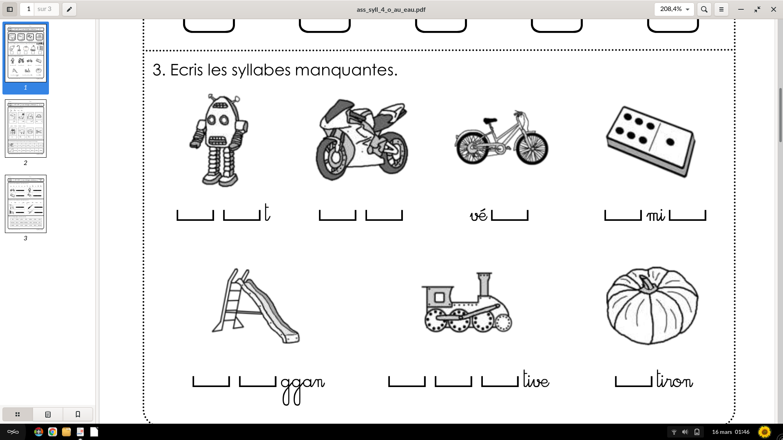

MATHÉMATIQUES
Exercice 1
Consigne : entoure
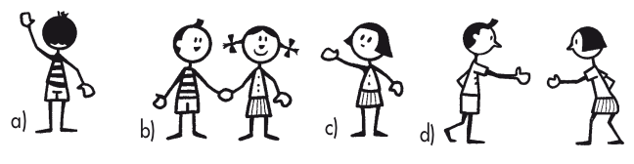
- entoure en rouge l’image de l’enfant qui lève le bras droit.
- entoure en bleu l’image de l’enfant qui lève le bras gauche.
- entoure en vert l’image de l’enfant qui donne la main droite.

Exercice 2
Consigne : remets les images de la journée d’un enfant dans l’ordre en plaçant les lettres dans le tableau. Tu trouveras le prénom de la fillette.

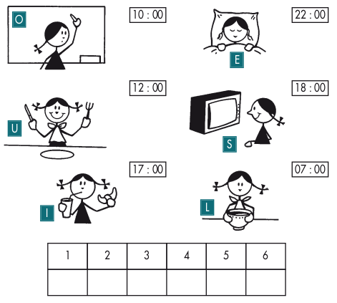

VENDREDI 20 MARS 2020
FRANÇAIS
Consigne : remets les syllabes dans l’ordre pour former des mots.
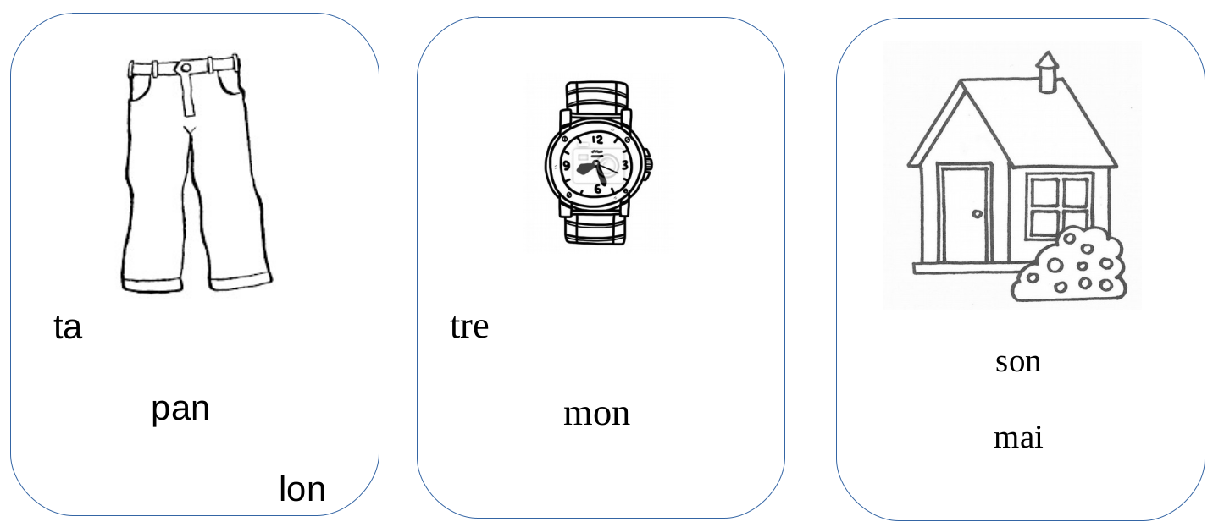
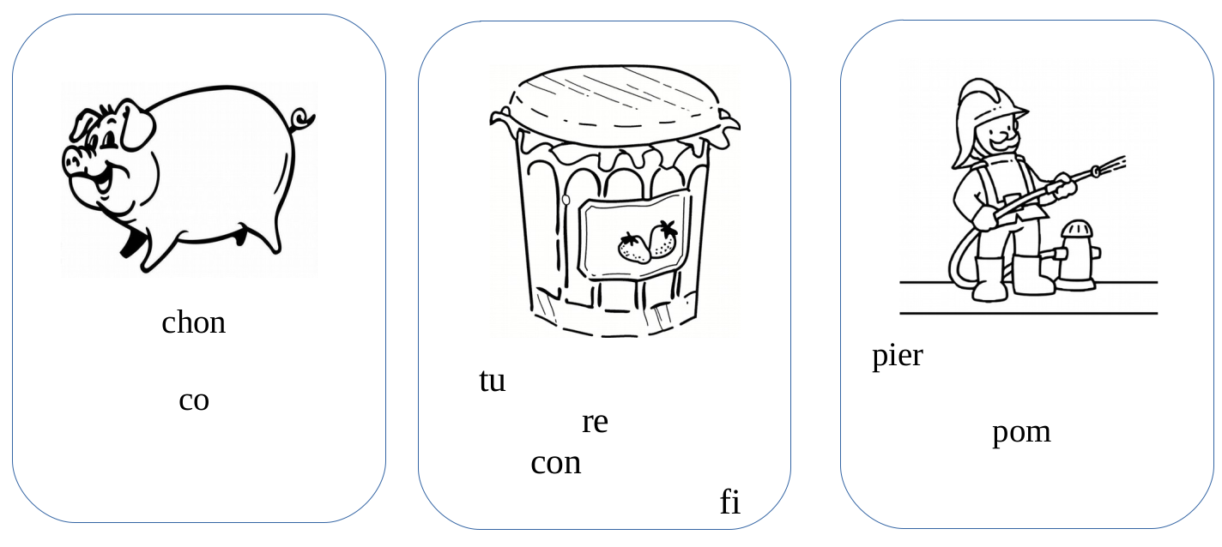
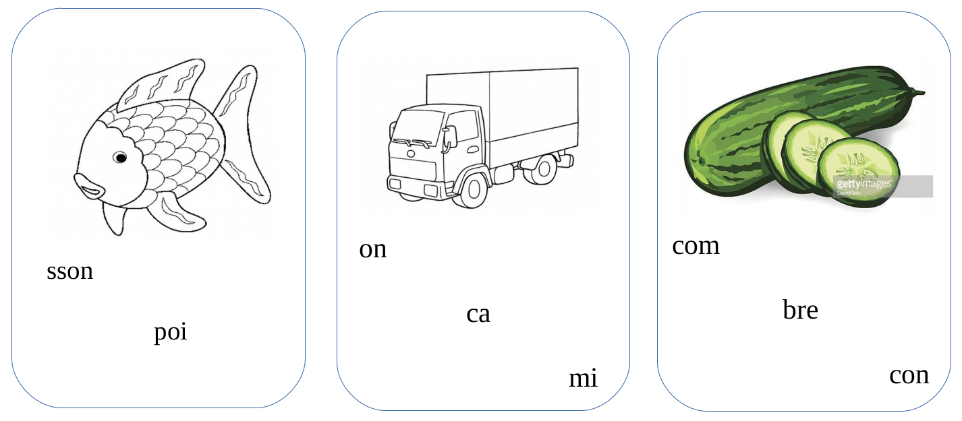
MATHÉMATIQUES
Exercice 1
Consigne : effectue les additions suivantes
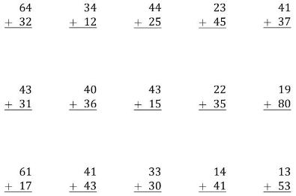
Exercice 2
Consigne : effectue les soustractions suivantes.


